Uchwała Nr ....................
Rady Gminy Nieporęt
z dnia .................... 2021 r.
zmieniająca uchwałę w sprawie przystąpienia do sporządzenia „Miejscowego planu zagospodarowania przestrzennego dla osiedla Głogi i osiedla Lipy w Nieporęcie – do rejonu ulicy Kościelnej, w gminie Nieporęt”
Na podstawie art.18 ust. 2 pkt 15 ustawy z dnia 8 marca 1990 r. o samorządzie gminnym (Dz. U. z 2020 r. poz. 713, ze zm.) oraz art. 14 ust. 1, 2 i 4 ustawy z dnia 27 marca 2003 r. o planowaniu i zagospodarowaniu przestrzennym (Dz. U. z 2021 r. poz. 741), Rada Gminy uchwala, co następuje:
§ 1. W uchwale Nr XXXV/16/2021 Rady Gminy Nieporęt z dnia 18 lutego 2021 r. w sprawie przystąpienia do sporządzenia „Miejscowego planu zagospodarowania przestrzennego dla osiedla Głogi i osiedla Lipy w Nieporęcie – do rejonu ulicy Kościelnej, w gminie Nieporęt”, wprowadza się następujące zmiany: Załącznik Nr 1 do uchwały otrzymuje brzmienie określone w załączniku do niniejszej uchwały.
§ 2. Wykonanie uchwały powierza się Wójtowi Gminy.
§ 3. Uchwała wchodzi w życie z dniem podjęcia.

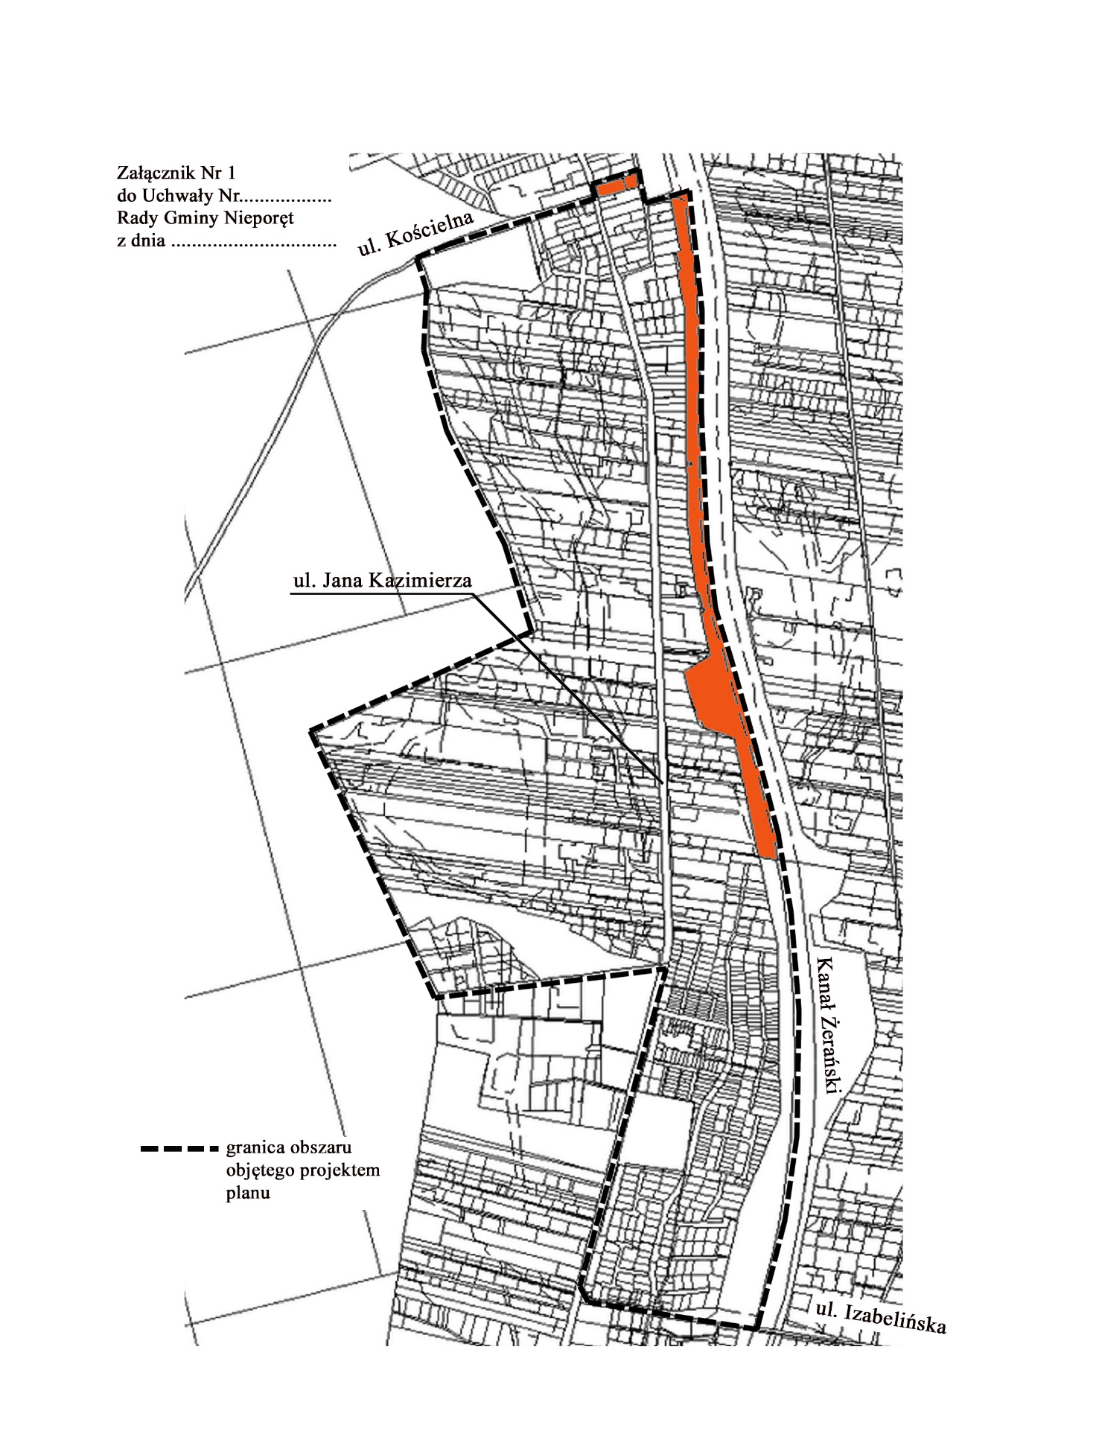

Uzasadnienie
do uchwały zmieniającej uchwałę w sprawie przystąpienia do sporządzenia „Miejscowego planu zagospodarowania przestrzennego dla osiedla Głogi i osiedla Lipy w Nieporęcie
– do rejonu ulicy Kościelnej, w gminie Nieporęt”
W dniu 18 lutego 2021 r. Rada Gminy Nieporęt podjęła uchwałę Nr XXXV/16/2021 w sprawie przystąpienia do sporządzenia „Miejscowego planu zagospodarowania przestrzennego dla osiedla Głogi i osiedla Lipy w Nieporęcie – do rejonu ulicy Kościelnej, w gminie Nieporęt”. W załączniku nr 1 do niniejszej uchwały określono granice terenu objętego planem.
W trakcie przygotowywania wniosku do Starosty Legionowskiego o wydanie mapy zasadniczej do opracowania przedmiotowego projektu planu dokonano szczegółowej analizy terenu wskazanego do opracowania w cyt. wyżej uchwale Rady Gminy. W wyniku tej analizy uznano za zasadne poszerzenie obszaru planu o tereny, w odniesieniu do których istnieje potrzeba wprowadzenia korekt w ustaleniach dotychczas obowiązujących planów zagospodarowania przestrzennego. Umożliwiłoby to między innymi objęcie planem w całości obszarów realizowanej przez Gminę ścieżki rowerowej wzdłuż Kanału Żerańskiego, mającej znaczenie nie tylko jako dogodne połączenie komunikacyjne dla osób dojeżdżających do szkoły i pracy, ale również jako strefa aktywnego wypoczynku. Z uwagi na istniejące uwarunkowania w zakresie działek ewidencyjnych Skarbu Państwa oraz fakt, że część ścieżki znalazłaby się poza obszarem planu, przyjęta korekta granic opracowania przyczyni się objęcia planem całej inwestycji i pozwoli jednoznacznie wyznaczyć granicę planu po brzegu kanału.
Z powyższych względów zasadna jest zmiana uchwały Rady Gminy Nr XXXV/16/2021 z dnia 28 lutego 2021 r. w sprawie przystąpienia do sporządzenia „Miejscowego planu zagospodarowania przestrzennego dla osiedla Głogi i osiedla Lipy w Nieporęcie – do rejonu ulicy Kościelnej, w gminie Nieporęt”, polegająca na zmianie (poszerzeniu) obszaru objętego sporządzeniem projektu planu.
Podstawą podjęcia niniejszej uchwały są następujące przepisy:
- art. 18 ust. 2 pkt 15 ustawy z dnia 8 marca 1990r. o samorządzie gminnym ((Dz. U. z 2020 r. poz. 713, ze zm.) - do wyłącznej właściwości rady gminy należy (...) stanowienie w innych sprawach zastrzeżonych ustawami do kompetencji rady gminy;
- art. 14 ust. 1, 2 i 4 ustawy z dnia 27 marca 2003 r. o planowaniu i zagospodarowaniu przestrzennym (Dz. U. z 2021 r. poz. 741) - W celu ustalenia przeznaczenia terenów, w tym dla inwestycji celu publicznego, oraz określenia sposobów ich zagospodarowania i zabudowy rada gminy podejmuje uchwałę o przystąpieniu do sporządzenia miejscowego planu zagospodarowania przestrzennego, zwanego dalej "planem miejscowym", z zastrzeżeniem ust. 6. Integralną częścią uchwały, o której mowa w ust. 1, jest załącznik graficzny przedstawiający granice obszaru objętego projektem planu. Uchwałę, o której mowa w ust. 1, rada gminy podejmuje z własnej inicjatywy lub na wniosek wójta, burmistrza albo prezydenta miasta.
przygotował: M. Czerski

